Jelovnik od 15. 4. 2024. do 19. 4. 2024.
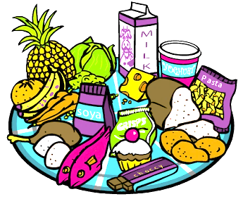
 | DORUČAK | MLIJEČNI OBROK  UŽINA | RUČAK | UŽINA ZA PRODUŽENI BORAVAK
PONEDJELJAK | Makovica pecivo, kakao  Voće | Makovica pecivo, kakao  Voće | Varivo od mahuna s povrćem i piletinom, kruh,  Integralni keksi | Kompot od ananasa, slane grickalice
UTORAK | Hot – Dog s senfom po izboru, čaj,  Sušeno voće | Hot – Dog s senfom po izboru, čaj,  Sušeno voće | Pileći sote,  Rizi – bizi,  Cikla salata | Cao – Cao,  Voće
SRIJEDA | _ | _ | _ | _
ČETVRTAK | Croasan s maslacm, Bijela kava  Voće | Croasan s maslace, Bijela kava  Voće | Varivo od graška i povrća sa suhim mesom, kruh  Puding od lješnjaka | Goldy pecivo sa suncokretom,  Voćni jogurt
PETAK | Piroška, Bioaktiv,  Voće | Piroška, Bioaktiv,  Voće | Pohani file oslića, Blitva na dalmatinski | Sladoled

